Информация
МКОУ «СОШ х. Ново – Исправненского»
о проведении мероприятий, посвящённых
Году Кабардино-Балкарской Республики
«Наша дружба нерушима»
22 марта 2019 г.

22 марта в МКОУ «СОШ х. Ново – Исправненского» был проведён «Телемост-весна-2019» с одной из школ Кабардино-Балкарской Республики.
В начале мероприятия приветствовали всех участников онлайн-общения.
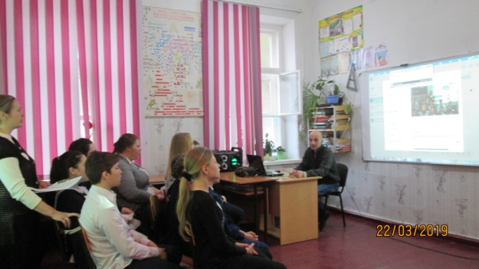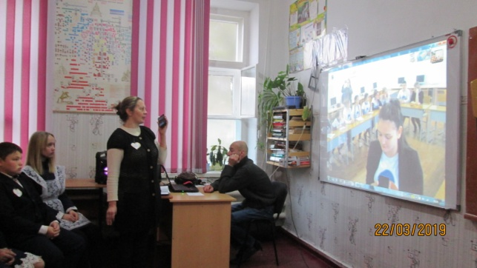
Руководитель отряда волонтёров рассказала о нашей республике, о том, что она маленькая, одна из многонациональных регионов России. Но основными народностями являются русские, карачаевцы, черкесы, абазины и ногайцы. И живут они в мире и согласии.
Дотдуева А.-ученица 6 класса рассказала стихотворение:
За столом нашим щедрым
Льются звонкие песни
Эти песни чудесные
Пусть язык не один.
Песни дружбы слагают
И черкес, и ногаец,
Гордый сын карачая,
Русский и абазин.
С участниками телемоста говорили, о том, что же такое дружба.
Дружба – это самое возвышенное, благородное чувство человека. Счастье не мысленно без таких ценностей как труд, мысль, любовь, дружба. Дружба между людьми, дружба между народами. Именно дружба стала темой нашей встречи.
Учащиеся школ рассказывали о школе, где они учатся, о коллективе, численности учащихся, о проводимых мероприятиях и т.д.
Далее выступил отряд «Добровольцы России». Они объяснили учащимся:
- Наш принцип-хочешь почувствовать себя человеком-помоги другому.
- Мы-волонтерское движение, организуем и проводим различные акции.
- Для нас дружба-это взаимопомощь, поддержка и уважение.

Был проведён диалог: «Что значит для тебя дружба?»
Учащиеся школ поделились своим мнением по теме нашей встречи:

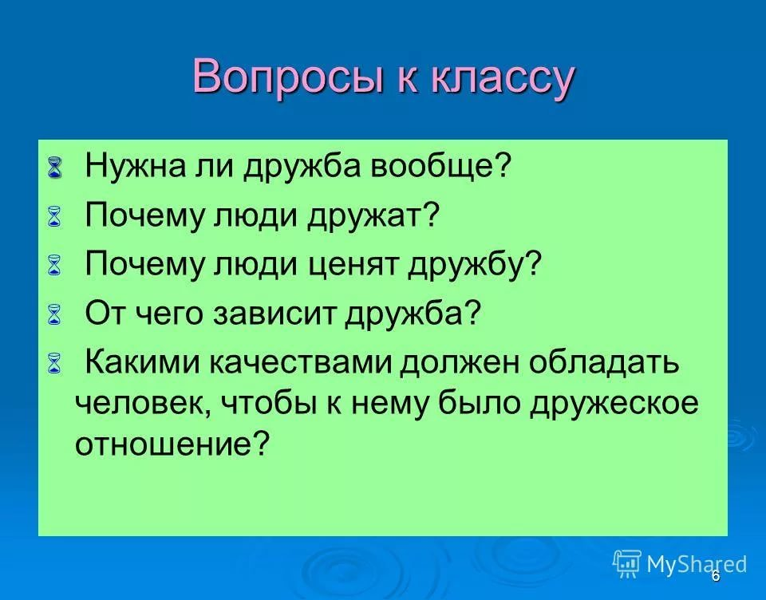

И в заключение встречи, вспомнили пословицы о дружбе:
- «Друга ищи, а найдешь береги»
- «Не имей сто рублей, а имей сто друзей»
- «Дружба не гриб, в лесу не найдешь»

По окончании телемоста, мы предложили всем вместе, дружно исполнить песню: «Если с другом вышел в путь».

Педагог-организатор: __________ /А.Д.Ганюта/

Директор школы: _________ /П.Ю.Котлярова/

